Министерство образования и науки Российской Федерации

ФИЛИАЛ ФЕДЕРАЛЬНОГО ГОСУДАРСТВЕННОГО БЮДЖЕТНОГО

ОБРАЗОВАТЕЛЬНОГО УЧРЕЖДЕНИЯ ВЫСШЕГО ОБРАЗОВАНИЯ «БАЙКАЛЬСКИЙ ГОСУДАРСТВЕННЫЙ УНИВЕРСИТЕТ» В Г. УСТЬ-ИЛИМСКЕ

(Филиал ФГБОУ ВО «БГУ» в г. Усть-Илимске)

ДОМАШНЯЯ КОНТРОЛЬНАЯ РАБОТА

ПО УЧЕБНОЙ ДИСЦИПЛИНЕ

ОП. 12 МЕНЕДЖМЕНТ

Методические рекомендации для студентов по специальности

40.02.01 Право и организация социального обеспечения

Заочной формы обучения

Усть-Илимск, 2021

Методические рекомендации по написанию домашних контрольных работ для студентов заочной формы обучения учебной дисциплины ОП.12 «Менеджмент» разработаны в соответствии с Федеральным государственным образовательным стандартом среднего профессионального образования по специальности 40.02.01 Право и организация социального обеспечения (базовая подготовка) и примерной образовательной программы.

Разработчик: Выприкова Юлия Александровна, преподаватель цикловой комиссии МТИ.

СОДЕРЖАНИЕ

1. МЕТОДИЧЕСКИЕ УКАЗАНИЯ ПО ВЫПОЛНЕНИЮ

КОНТРОЛЬНЫХ РАБОТ 4

2. ПОРЯДОК ВЫПОЛНЕНИЯ РАБОТЫ 6

3. СПИСОК ИСПОЛЬЗОВАННЫХ ИСТОЧНИКОВ 17

ПРИЛОЖЕНИЕ 1. ОБРАЗЕЦ ТИТУЛЬНОГО ЛИСТА 18

1. МЕТОДИЧЕСКИЕ УКАЗАНИЯ ПО ВЫПОЛНЕНИЮ ДОМАШНИХ КОНТРОЛЬНЫХ РАБОТ ПО ДИСЦИПЛИНЕ ОПЦ.02 МЕНЕДЖМЕНТ

**Цели и задачи контрольной работы, ее место в изучении дисциплины**

В соответствии с рабочим учебным планом при изучении учебной дисциплины «ОП.12 Менеджмент» необходимо выполнить одну домашнюю контрольную работу. Контрольная работа является одним из видов самостоятельной учебной работы студентов заочной формы обучения, формой контроля освоения ими учебного материала по дисциплине, уровня знаний, умений и навыков. Контрольная работа представляет собой систематическое, достаточно полное изложение соответствующей темы учебной дисциплины, на основе указанных источников.

Выполнение контрольной работы формирует учебно-исследовательские навыки, закрепляет умение самостоятельно работать с первоисточниками, помогает усвоению важных разделов дисциплины.

**Цели проведения контрольной работы:**

* проверка и оценка знаний студентов;
* получение информации о характере познавательной деятельности

студентов, на уровне самостоятельности и активности, об эффективности форм и методов учебной деятельности.

**Требования к оформлению контрольной работы**

Контрольную работу следует выполнять в печатном виде. Объем домашней контрольной работы в печатной форме не более 20 страниц машинописного текста формата А-4, шрифт Times New Roman, 14 пт; интервал – полуторный. Поля: верхнее, нижнее – 20 мм, левое – 30 мм, правое – 10 мм. Все графики, рисунки и таблицы должны быть подписаны. Жирным шрифтом оформляются только заголовки. Нумерация страниц начинается со 2 страницы (титульный лист не нумеруется). На проверку сдается печатный вариант, в скоросшивателе. Титульный лист оформить в соответствии с **Приложением 1**.

Не допускать в контрольной работе сокращений, кроме общепринятых: т.д., т.п., т.о., и других. В конце контрольной работы необходимо указать список использованных источников (не менее 5 источников, за последние 5 лет), которыми пользовались в ходе выполнения контрольной работы. Далее необходимо поставить дату окончания выполнения контрольной работы и подпись студента. Все контрольные работы передаются на проверку и рецензирование преподавателю. В случае если контрольная работа не зачтена, студент обязан ее переделать или доработать в соответствии с требованиями и указаниями проверяющего преподавателя и повторно сдать на проверку.

Студент, не выполнивший контрольную работу, к экзамену не допускается. Небрежно выполненная контрольная работа, а также выполненная не по своему варианту, будет возвращена студенту без проверки. По всем неясным вопросам, которые могут возникнуть при освоении материала или в процессе выполнения контрольных работ обращаться по адресу: ул. Ленина, 20В, кабинет № 301.

Работа выполняется каждым студентом индивидуально, по предприятию (организации) на котором он работает.

1. ПОРЯДОК ВЫПОЛНЕНИЯ РАБОТЫ

Внимательно ознакомьтесь с кратким курсом лекции и с нижеприведенными схемами организационных структур управления (рис. 1-8).

**ЗАДАНИЕ**

Выбрать один из типов организационной структуры управления для своей организации, обосновав свой выбор (преимущества и недостатки). Составить конкретную схему организационной структуры управления для своей организации.

Проанализировать эффективность различных организационных структур управления для выбранной студентом конкретной коммерческой организации (по месту своей работы). Ответить на контрольные вопросы.

КОНТРОЛЬНЫЕ ВОПРОСЫ

1.Что такое мотивация труда и каковы ее критерии?

2. Каковы основные правила работы с группой?

3. Что представляет собой иерархия потребностей человека?

4. В чум заключается сущность делегирования?

5. Как и почему делегирование менеджером полномочий повышает ответственность работников?

**ОРГАНИЗАЦИОННЫЕ СТРУКТУРЫ УПРАВЛЕНИЯ**

ОБЩИЕ СВЕДЕНИЯ

С точки зрения качества и эффективности управления выделяют следующие основные типы структур управления предприятием: иерархический тип, к которому относятся линейная организационная структура, функциональная структура, линейно-функциональная структура управления, штабная структура, линейно-штабная организационная структура, дивизиональная структура управления; органический тип, включающий бригадную, или кросс-функциональную, структуру управления; проектную структуру управления; матричную, или программно-целевую, структуру управления.

Характер структуры аппарата управления, как правило, определяется:

$-$ объемом выполняемой работы;

$-$ сложностью изготовляемой продукции;

$-$ численностью работающих;

$-$ уровнем специализации производства;

$-$ степенью технологической оснащенности.

В структуре управления различных предприятий много общего. Это дает возможность менеджеру в определенных пределах использовать так называемые типовые структуры. Необходимым условием при этом должен быть учет специфики производства продукции предприятия, для которого разрабатывается адекватный вариант организационной системы управления.

ИЕРАРХИЧЕСКИЙ ТИП ОРГАНИЗАЦИОННОЙ СТРУКТУРЫ

Линейный тип организационной структуры (тип прямого подчинения). В основу данного варианта структуры управления положен принцип единоначалия, который предполагает предоставление руководителю широких прав и полномочий для выполнения его функций. Менеджер имеет право единолично принимать решения по управлению подразделением и несет персональную ответственность за деятельность коллектива. Сам менеджер обычно подчинен вышестоящему органу управления. Однако руководитель этой начальственной структуры не имеет права без разрешения непосредственного руководителя (менеджера) отдавать распоряжения его подчиненным.

Достоинства структуры:

$-$ четкая система взаимных связей;

$-$ ясная ответственность;

$-$ быстрая реакция и обратная связь в ответ на указания вышестоящего руководства.

Недостатки структуры:

$-$ отсутствие подразделений по планированию производства и подготовке решений;

$-$ тенденция к волоките при решении смежных проблем подразделений;

$-$ перегрузка менеджеров верхнего уровня.

**Функциональный тип организационной структуры**

Особенностью данного типа организационной структуры является то, что каждая структурная единица специализируется на выполнении определенной функции. Для промышленных предприятий, работающих в условиях рыночной экономики, типичными являются следующие основные функции:научно-исследовательскиеиопытно-промышленныеработы,производство,маркетинг,финансы.Выполнениераспоряженийруководителяфункциональногоподразделениявпределахегополномочийобязательнодлянижестоящих структурных подразделений.

Достоинства структуры:

$-$ освобождение руководителей производственных подразделений от необходимости решения специальных вопросов;

$-$ возможность использования опытных специалистов, уменьшение потребности в экономистах.

Недостатки структуры:

$-$ усложнение взаимосвязей;

$-$ затруднение координации действий по управлению;

$-$ проявление тенденций к чрезмерной координации.

**Линейно-функциональный тип организационной структуры**

Это одинизнаиболеераспространенныхвариантоворганизационного построения предприятий. Сущность данного типаструктурызаключаетсявтом,чторуководствопроизводствомобеспечивается как линейным аппаратом, так и функциональнымислужбами

Основу линейно-функциональных структур составляет «шахтный»принцип построения и специализация управленческого процесса пофункциональнымподсистемаморганизации:маркетинг,финансы,плановый, производство. По каждой из подсистем формируетсяиерархия служб, так называемая «шахта», которая пронизывает всюорганизацию сверху донизу. Результаты работы каждой службыаппарата управления оцениваются показателями, характеризующимивыполнение ими своих целей и задач.

Линейныеруководителиосуществляютнепосредственноеруководство производством, каждый из них выступает в качестве единоначальника в соответствующем производственном подразделении.Линейные руководители наделяются необходимыми правами и несутответственность за конечные результаты деятельности подчиненных имподразделений. Функциональные службы (отделы: плановый, труда изарплаты,финансовый,бухгалтерияидр.)ведутнеобходимуюподготовительную работу, осуществляют учет и анализ деятельностипредприятия,разрабатываютрекомендациипоулучшениюфункционирования предприятия. На основании этих рекомендацийлинейныйаппаратпринимаетнеобходимыерешенияиотдаетраспоряжения, обеспечивающие выполнение соответствующих заданий.Персоналлинейногоаппаратаифункциональныхслужбнепосредственно не подчинен друг другу, однако имеет определенныевзаимныеобязательствапорешениюзадач,стоящихпередпредприятием.

Достоинства структуры:

$-$ освобождение линейных руководителей от несвойственных им функций обеспечения производства ресурсами;

$-$ возможность координации действий между линейными и функциональными подразделениями;

$-$ высокая степень специализации структурных подразделений предприятия.

Недостатки структуры:

$-$ необходимость для линейных руководителей постоянного согласования при решении текущих вопросов производства, экономики, кадров как с соответствующими функциональными службами, так и высшим руководством;

$-$ длинная цепь команд и, как следствие, искажение коммуникаций.

**Штабной тип организационной структуры**

Данный вариант структуры в первую очередь предназначен для организации работы менеджеров высшего звена управления. При таком руководителе создается группа подразделений, целью которых является получение и анализ необходимой информации, подготовка и обеспечение руководства необходимым набором вариантов решения конкретной проблемы.

Достоинства структуры:

$-$ качественная подготовка планов и вариантов решений;

$-$ высокая степень специализации деятельности;

$-$ профессионализм персонала.

Недостатки структуры:

$-$ тенденция к чрезмерной централизации управления;

$-$ снижение персональной ответственности сотрудников за результаты работы.

**Линейно-штабная структура управления**

Линейно-штабная структура управления имеет такие же характеристики, как и линейно-функциональная структура. Она предусматривает функциональное разделение управленческого труда в штабных службах разных уровней.

Главной задачей линейных руководителей в этом случае является координация действий функциональных служб и направление их в русло общих интересов организации. Именно по такому принципу построено управление Москвой.

Достоинства структуры:

$-$ более глубокая, чем в линейной, проработка стратегических вопросов;

$-$ некоторая разгрузка высших руководителей;

$-$ хороший первый шаг к более эффективным органическим структурам управления при условии наделения штабных подразделений правами функционального руководства;

$-$ возможность привлечения внешних консультантов и экспертов.

Недостатки структуры:

$-$ недостаточно четкое распределение ответственности в связи с тем, что лица, готовящие решение, не участвуют в его выполнении;

$-$ тенденция к чрезмерной централизации управления;

$-$ многие недостатки аналогичны недостаткам линейной структуры, частично в более ослабленном виде.

**Дивизиональная структура управления**

Дивизиональные (от англ. Division – отделение) структуры управления стали возникать к концу 20-х гг. XX в., когда резко увеличились размеры предприятий. Они стали многопрофильными, технологические процессы усложнились.

Крупные корпорации, первыми использовавшие данные структуры управления, стали предоставлять определенную самостоятельность своим производственным подразделениям. За руководством оставалась стратегия развития, научно-исследовательские разработки, финансовая и инвестиционная политика. Этот тип структур сочетает централизованную координацию и контроль деятельности с централизованным управлением. Ключевые фигуры в управлении организации с дивизиональной структурой –не руководители функциональных подразделений, а менеджеры, возглавляющие производственные отделения, так называемые дивизионы.

Структуризация по дивизионам, как правило, производится по одному из критериев:

$-$ по выпускаемой продукции – продуктовая специализация (по такому принципу построена, например, известная компания Procter and Gamble;

$-$ по ориентации на определенные группы потребителей – потребительская специализация;

$-$ по обслуживаемым территориям – региональная специализация (уже упоминавшаяся компания Procter and Gamble).

Пик практического использования этих структур пришелся на 60-70-е гг. XX века.

Достоинства структуры:

$-$ способность обеспечить управление многопрофильными предприятиями с общей численностью сотрудников порядка сотен тысяч и территориально удаленными друг от друга подразделениями;

$-$ обеспечение большей гибкости и более быстрой реакции на изменения в окружении предприятия по сравнению с линейной и линейно-штабной;

$-$ отделения становятся «центрами получения прибыли» при расширении границ их самостоятельности;

$-$ более тесная связь производства с потребителями.

Недостатки структуры:

$-$ большое количество «этажей» управленческой вертикали;

$-$ разобщенность штабных структур отделений со штабами компании;

$-$ основные связи – вертикальные, поэтому остаются общие для иерархических структур недостатки, например, волокита, перегруженность управленцев, плохое взаимодействие при решении вопросов, смежных для подразделений, и так далее;

$-$ дублирование функций на разных «этажах» и, как следствие, очень высокие затраты на содержание управленческой структуры;

$-$ в отделениях, как правило, сохраняется линейная или линейно-штабная структура со всеми ее недостатками.

**ОРГАНИЧЕСКИЙ ТИП СТРУКТУР УПРАВЛЕНИЯ**

Органические структуры управления стали развиваться с конца семидесятых годов прошлого века. Еще такие структуры называются адаптивными, так как способны быстро реагировать на изменения трынка. Главным свойством управленческих структур органического типа является их способность изменять свою форму, быстро приспосабливаясь к изменяющимся условиям. Разновидностями структур такого типа являются матричные (программно-целевые), проектные и бригадные формы структур.

***Матричный тип организационной структуры***. Впервые эта структура была предложена Каори Ишикава и по сей день с небольшими изменениями функционирует на фирме «Toyota» и многих других фирмах. Такая структура управления называется также ***программно-целевой.***

Этот вариант организационной структуры основан на программно-целевом принципе выполнения работы, который предполагает разработку программы (проекта, темы, задания) для достижения конкретной цели. Руководитель, возглавляющий программу, наделяется необходимыми правами по привлечению соответствующих производственных и функциональных подразделений на время выполнения того или иного этапа работы. При этом специалисты таких подразделений, участвующие в выполнении данного этапа программы, продолжают подчиняться своим непосредственным руководителям.

При матричной структуре управления может выполняться одновременно несколько программ. Главное, чтобы для их осуществления было достаточно материальных, финансовых и квалифицированных трудовых ресурсов. Таким образом, при матричном типе организационной структуры параллельно функционируют вертикальная и горизонтальная линии исполнительной власти, что требует, в первую очередь, от менеджеров высшего звена управления четкой координации проводимых работ.

Достоинства структуры:

$-$ ориентация на выполнение конечной цели программы;

$-$ межфункциональная координация деятельности;

$-$ эффективное текущее планирование;

$-$ рациональное использование качественных ресурсов;

$-$ повышение степени контроля деятельности;

$-$ разгрузка высшего руководства.

Недостатки структуры:

$-$ трудности в обеспечении баланса власти между руководителями вертикального и горизонтального уровней;

$-$ нарушение коммуникаций между постоянными и временными участниками деятельности;

$-$ сложность отчетности и контроля деятельности;

$-$ угроза двойного подчинения для сотрудников;

$-$ высокие требования к квалификации персонала.

**Проектный тип организационной структуры**

Под проектом понимается любое целенаправленное изменение в системе. Это может быть освоение и производство нового изделия, внедрение новых технологий, строительство объектов и т.д. В этом случае деятельность предприятия рассматривается как совокупность выполняемых проектов, каждый из которых имеет фиксированный срок начала и окончания. Каждый проект имеет свою структуру, и управление проектом включает определение его целей, формирование структуры, а также планирование и организацию работ, координацию действий исполнителей. Когда проект выполнен, структура его распадается, а сотрудники переходят в новый проект или увольняются (если они нанимались на работу на контрактной основе). По своей форме структура управления по проектам может соответствовать как бригадной или кросс-функциональной структуре, так и дивизиональной структуре, в которой определенный дивизион (отделение) существует не постоянно, а создается на срок выполнения проекта.

Достоинства структуры:

$-$ высокая гибкость;

$-$ сокращение численности управленческого персонала по сравнению с иерархическими структурами.

Недостатки структуры:

$-$ весьма высокие требования к квалификации, личным и деловым качествам руководителя проекта. Такой руководитель должен не только управлять всеми стадиями жизненного цикла проекта, но и учитывать место проекта в сети проектов компании;

$-$ дробление ресурсов между проектами;

$-$ сложность взаимодействия большого числа проектов в компании;

$-$ усложнение процесса развития организации как единого

целого.

**Бригадная (кросс-функциональная) структура управления**

Это организационная форма имеет довольно давние традиции. Первыми примерами такой структуры управления являлись рабочие артели. Основой данной структуры является организация работ по рабочим группам или бригадам. Наибольшее применение бригадной структуры наблюдалось с конца 70–80-х гг. XX в. Основными принципами построения бригадной структуры являются: автономная работа рабочих групп (бригад); самостоятельное принятие решений рабочими группами и координация деятельности по горизонтали; замена жестких управленческих связей бюрократического типа гибкими связями, а также привлечение для разработки и решения задач сотрудников разных подразделений. В таких организациях могут сохраняться функциональные подразделения, но могут и отсутствовать.

Достоинства структуры:

$-$ сокращение управленческого аппарата и повышение эффективности управления;

$-$ гибкое использование кадров, их знаний и компетентности;

$-$ создание условий для самосовершенствования;

$-$ возможность применения эффективных методов планирования и управления;

$-$ сокращение потребности в специалистах широкого профиля.

Недостатки структуры:

$-$ усложнение взаимодействия (особенно это проявляется в кросс-

функциональной структуре);

$-$ сложность в координации работ отдельных бригад;

$-$ потребность в высокой квалификации и ответственности персонала и высокие требования к коммуникациям.

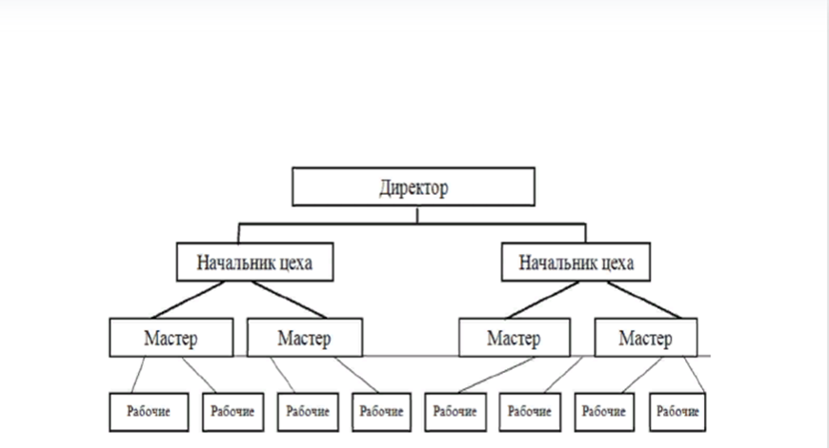

Рис. 1. Линейный тип организационной структуры

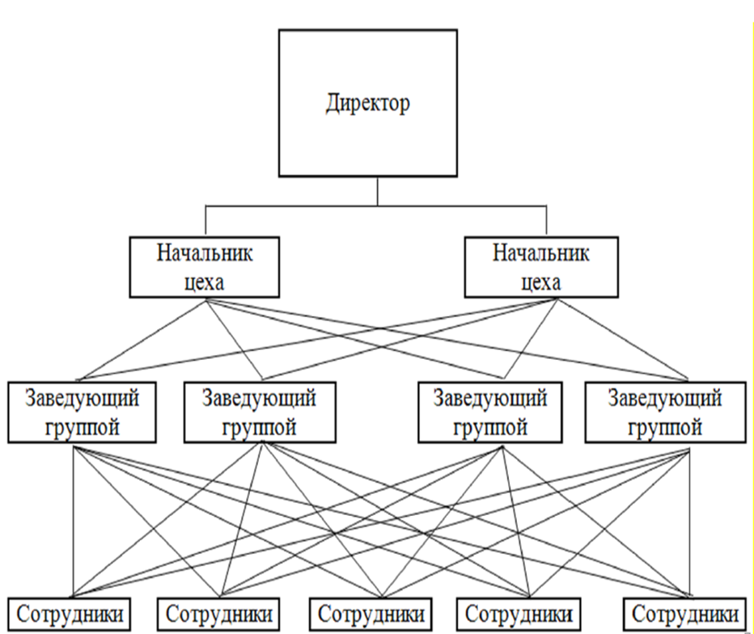

Рис. 2. Функциональный тип организационной структуры

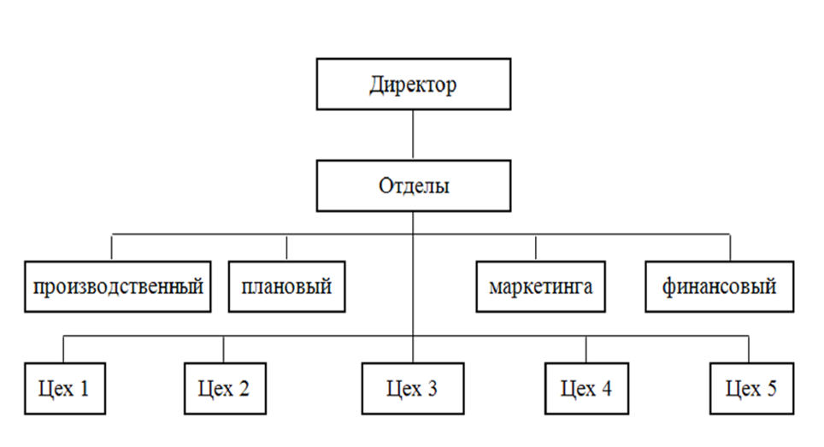

Рис. 3. Линейно-функциональный тип организационной структуры

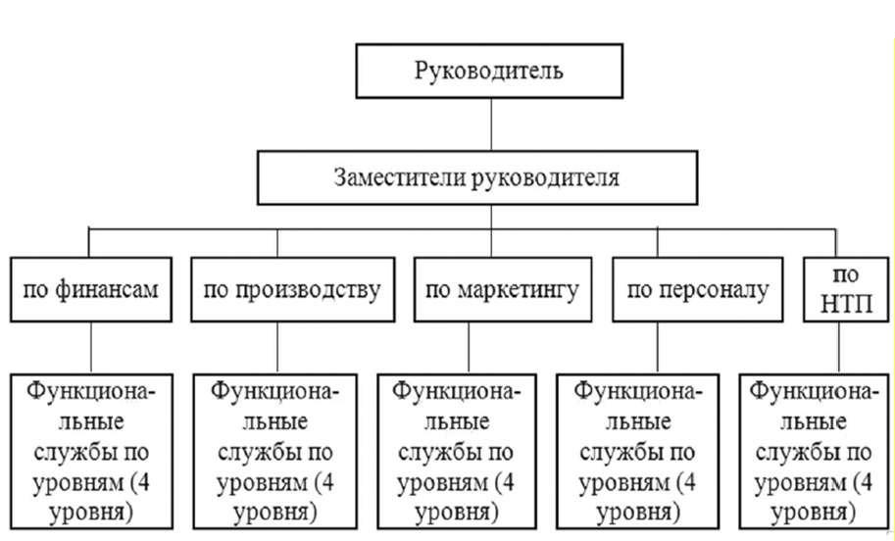

Рис. 4. «Шахматная» структура управления предприятием

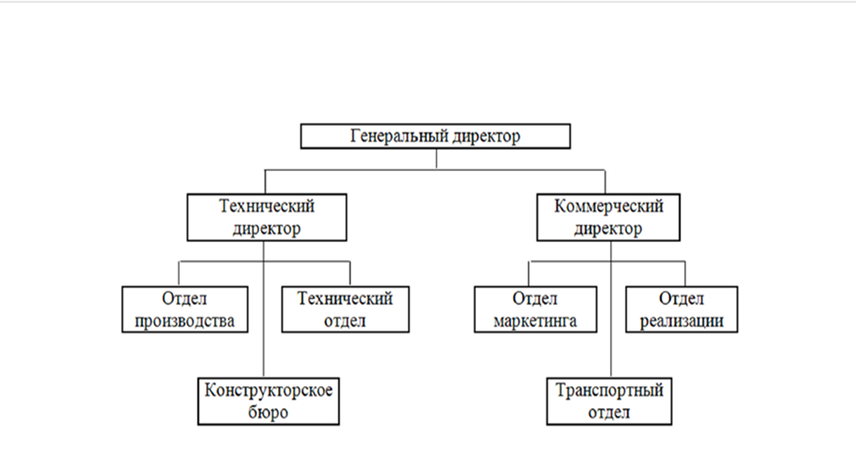

Рис.5. Штабной тип организационной структуры

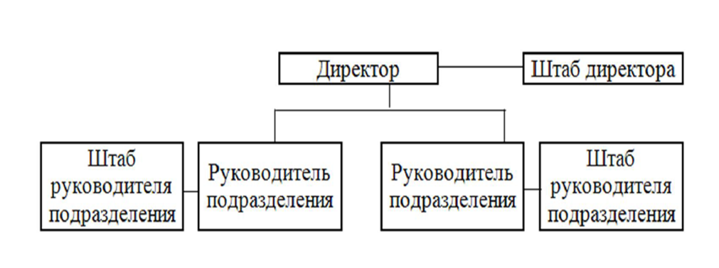

Рис. 6. Линейно-штабная структура управления организации

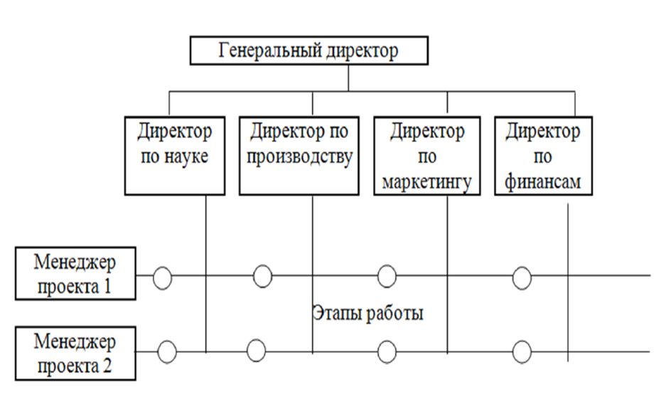

Рис. 7. Матричный тип организационной структуры

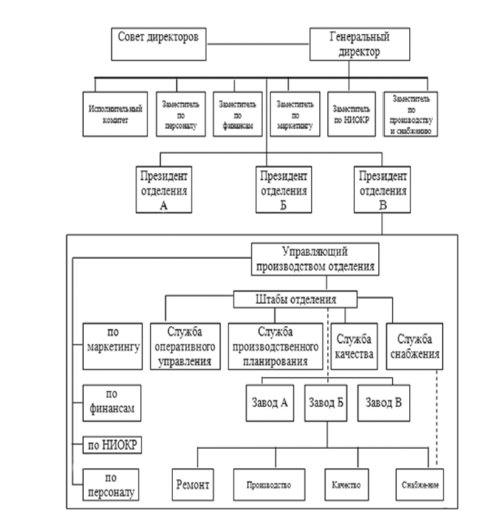

Рис. 8. Дивизиональная структура управления

3. СПИСОК ИСПОЛЬЗОВАННЫХ ИСТОЧНИКОВ

|  |
| --- |
| **Основные источники** |
| 1. Астахова Н. И. Менеджмент: учебник для СПО / Н. И. Астахова, Г.И. Москвитин; под общ. ред. Н.И. Астаховой, Г.И. Москвитина. $-$ М.: Издательство Юрайт, 2019. 422 с. 2. Исаева О.М. Управление персоналом: учебник и практикум для СПО / О.М. Исаева, Е.А. Припорова. $-$ М.: Издательство Юрайт, 2018.168 с. 3. Михалева Е.П. Менеджмент; Учеб. пособ. для СПО/ Е.П. Михалева.– М.: Издательство Юрайт, 2018. 191 с. 4. Семенов А.К. Теория менеджмента / А.К. Семенов, В.И. Набоков. $-$ М.: Дашков и К, 2017. $-$ 492 с.   **Дополнительные источники**   1. Шипунов В.Г., Кишкель Е.Н. Основы управленческой деятельности: управление персоналом, управленческая психология, управление на предприятии. Учебник. – М.: Высшая школа, 2000. 304 с. 2. Румянцева З.П. Общее управление организацией. Учебник. – М.: ИНФРА-М , 2007. $–$ 304 с.   **Интернет-ресурсы**  Интернет-ресурсы www.management.ru |

**ПРИЛОЖЕНИЕ 1**

*Образец оформления титульного листа*

Министерство образования и науки Российской Федерации

ФИЛИАЛ ФЕДЕРАЛЬНОГО ГОСУДАРСТВЕННОГО БЮДЖЕТНОГО

ОБРАЗОВАТЕЛЬНОГО УЧРЕЖДЕНИЯ ВЫСШЕГО ОБРАЗОВАНИЯ «БАЙКАЛЬСКИЙ ГОСУДАРСТВЕННЫЙ УНИВЕРСИТЕТ» В Г. УСТЬ-ИЛИМСКЕ

(Филиал ФГБОУ ВО «БГУ» в г. Усть-Илимске)

Домашняя контрольная работа

по учебной дисциплине

___________________________

Выполнил(а):

Студент(ка) группы_________

Ф.И.О.____________________

Проверила:

_____________преподаватель

Отметка __________________

Подпись__________________

Усть-Илимск, год